ONLINEVAAZ
Allah'ın Kitabına ve Peygamberinin Sünnetine Bağlılık.
27 Mayıs 2022
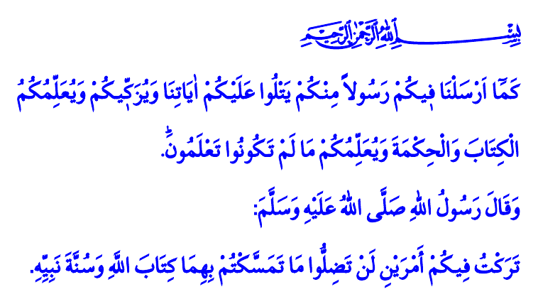
Muhterem Müslümanlar!
Okuduğum ayet-i kerimede Yüce Rabbimiz şöyle buyuruyor: “Nitekim aranızdan size bir peygamber gönderdik: O size ayetlerimizi okuyor, sizi arıtıp temizliyor, size kitabı ve hikmeti öğretiyor; yine size daha önce bilmediklerinizi öğretiyor.”
Okuduğum hadis-i şerifte Sevgili Peygamberimiz (s.a.s) şöyle buyuruyor: “Size iki şey bırakıyorum. Onlara sımsıkı sarıldığınız sürece yolunuzu şaşırmayacaksınız. Bunlar, Allah’ın Kitabı ve Peygamberinin sünnetidir.”
Aziz Müminler!
Cenab-ı Hak, insanoğlunu en güzel biçimde yaratmıştır. Dosdoğru yolunu göstermek üzere hidayet elçileri görevlendirmiş, katından yüce kitaplar indirmiştir. Âlemlere rahmet olarak gönderilen Peygamberimiz Muhammed Mustafa (s.a.s) nübüvvet zincirinin son halkasıdır. Hz. Âdem’le başlayan ilahi vahiy Peygamberimize nazil olan Kur’an-ı Kerim’le taçlanmıştır.
Kıymetli Müslümanlar!
Resûl-i Ekrem (s.a.s), bizler için yegâne hayat ölçüsü ve en güzel örnektir. Ona inanmak ve tabi olmak, imanımızın gereğidir. Allah Resûlü’nün sünnetini hayatımıza taşımak, Rabbimize olan sevgimizin nişanesidir. O’nun rızasını ve mağfiretini kazanma vesilesidir. Nitekim Kur’an-ı Kerim’de şöyle buyrulmaktadır: “Resûlüm de ki: Eğer Allah’ı seviyorsanız bana uyun ki Allah da sizi sevsin ve günahlarınızı bağışlasın. Allah çok bağışlayıcı, çok esirgeyicidir.”
Değerli Müminler!
Din-i Mübin-i İslam’ın Kur’an-ı Kerim’den sonra ikinci kaynağı sünnettir. Sünnet-i seniyye, Efendimizin örnek hayatı, davranışları ve sözleridir. Allah Resûlü (s.a.s), söz ve davranışlarıyla Kur’an-ı Kerim’de bildirilen hakikatlerin izahını yapmıştır. Kur’an onun sünnetiyle anlaşılmış, yine onun örnekliğinde hayat bulmuştur. Kur’an bize imanı emretmiş; sünnet, imanı kemale erdirmenin yollarını göstermiştir. Kur’an, bize ibadetleri; namazı, orucu, haccı, zekâtı emretmiş; sünnet, bu ibadetleri nasıl yerine getireceğimizi öğretmiştir. Kur’an, bize güzel ahlâkı emretmiş; sünnet ise kıymetli ve uyulmaya layık bir ahlak modeli sunmuştur.
Muhterem Müslümanlar!
Kur’an ve sünneti rehber edinen bir mümin, imanına şirk bulaştırmaz; Rabbine verdiği ahde, vefa gösterir. İbadetlerini vaktinde ve samimiyetle eda eder. Salih amel ve güzel ahlakla ömrünü bereketlendirir.
Allah’a ve Resûlüllah’a gönülden itaat eden bir mümin, hak ve adaletin yanında, haksızlık ve zulmün karşısındadır. Asla gönül incitmez; elinden ve dilinden bütün insanlar emindir. Mümin, cana yakındır. Yumuşak huylu ve kolaylaştırıcıdır. Güzel bir sözün, içten bir tebessümün sadaka olduğunun bilincindedir. O, işini sağlam ve güzel yapar. Helal lokmanın bereketini unutmaz, kazancına haram bulaştırmaz.
Aziz Müminler!
Bugün Kur’an ve sünnetin rehberliğine her zamankinden daha çok ihtiyacımız vardır. O halde, hidayet rehberimiz Kur’an’a sımsıkı sarılalım, Sevgili Peygamberimizin sünnetini rehber edinelim. Kur’an ve sünnetin önüne hiçbir anlayışı geçirmeyelim. Kurtuluş reçetemizin Kur’an ve sünnette olduğunun bilincinde olalım. Kur’an ve sünnetten ilham alarak, İslam medeniyetini yeniden inşa etmek için gayret gösterelim.
Kıymetli Kardeşlerim!
Kahraman Mehmetçiğimiz, vatanımızı ve milletimizi müdafaa için canı pahasına mücadeleye devam etmektedir. Cenâb-ı Hak, mazlum, mağdur ve kimsesizlerin umudu olan şanlı ordumuza nusret ihsan eylesin. Birliğimizi ve beraberliğimizi daim eylesin. Mukaddesatı uğruna fedâ-yı cân eyleyen aziz şehitlerimize rahmet eylesin. Gazilerimize acil şifalar lütfetsin.
Ayrıca önümüzdeki Pazar günü İstanbul’umuzun 569. fetih yıldönümü. Bu vesileyle Sevgili Peygamberimizin “Konstantiniyye mutlaka fetholunacaktır. Onu fetheden komutan ne güzel komutandır! Ve o asker, ne güzel askerdir!” müjdesine nail olan komutan ve askerlerimizi rahmet ve minnetle yâd ediyoruz.
Kaynaklar
Bakara, 2/151.
Muvatta’, Kader, 3.
Al-i İmran 3/31.
Ahmed b. Hanbel, Müsned IV, 325.
Kaynak: Diyanet İşleri Başkanlığı

